4.1 Gestione Utenti della Piattaforma
4.1.1 Creazione di utenti

Step 1
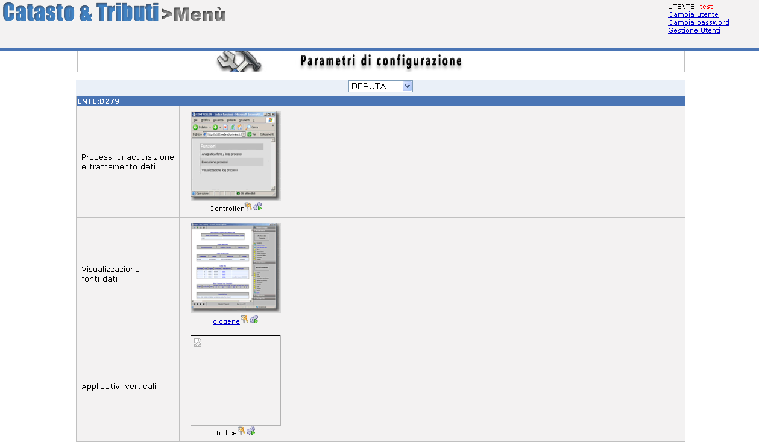

Step 2
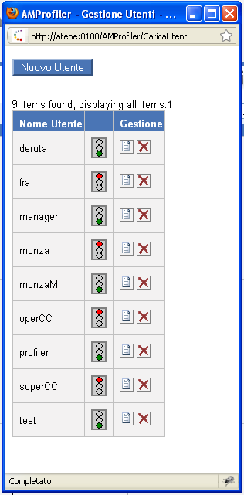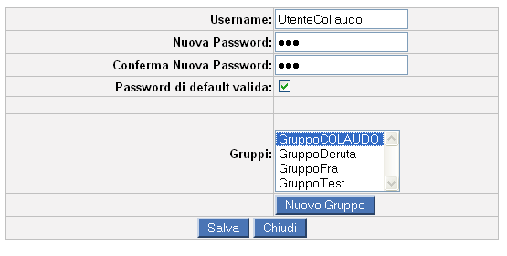
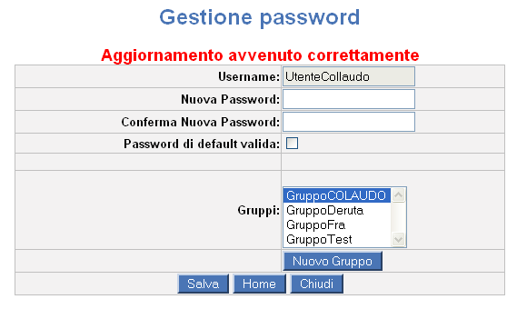
4.1.2 Creazione di Gruppi

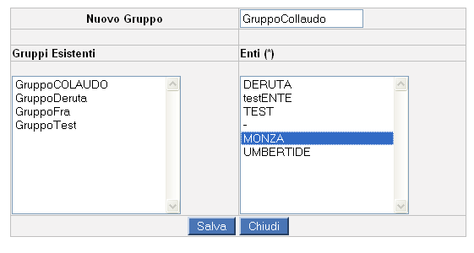
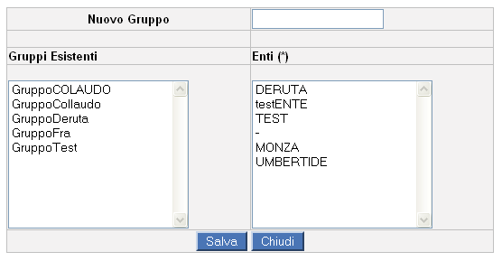

4.1.3 Associazione di Ruoli a Gruppi
Step 1
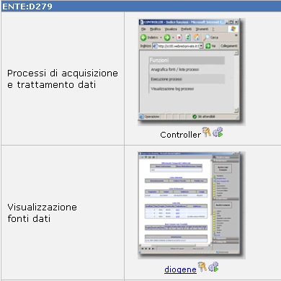
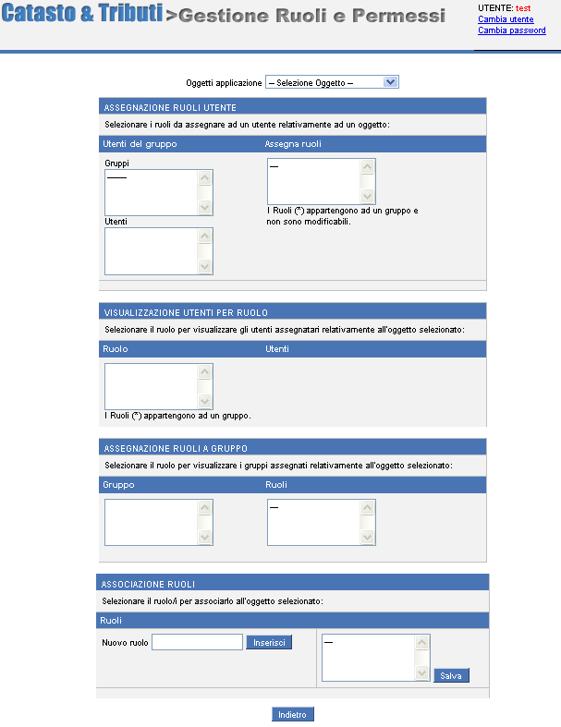
Step 2
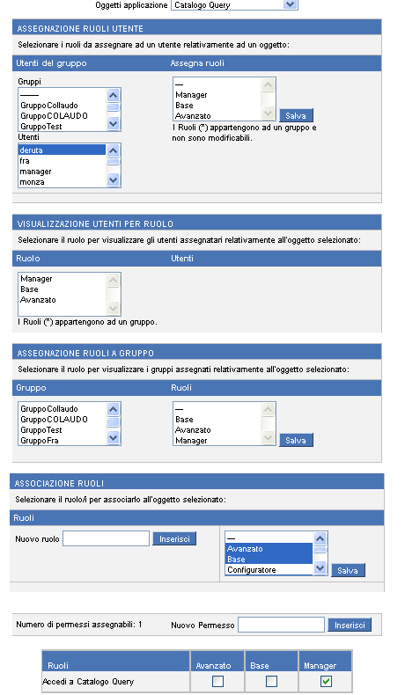

Step 3
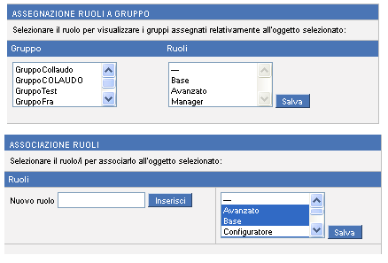
Step 4
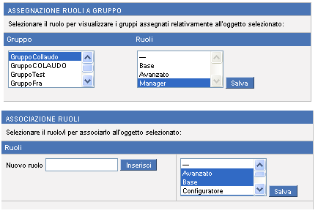

4.1.4 Associazione di Ruoli a Utenti
Step 3
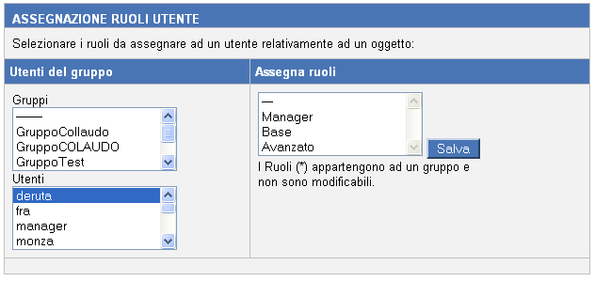
Step 4
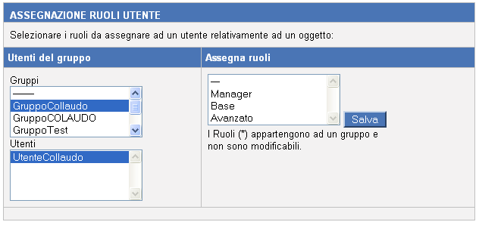
Step 5
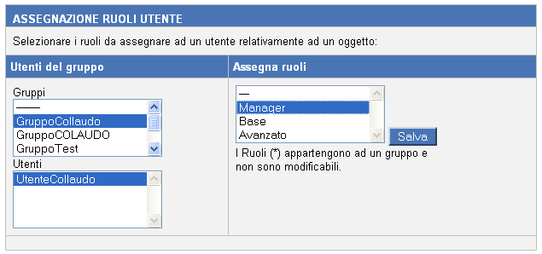
Step 6
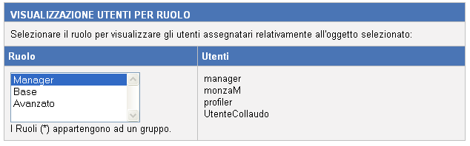

4.1.5 Associazione di permessi a ruoli
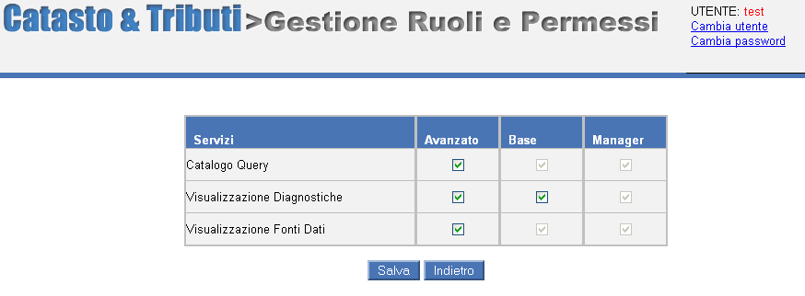
4.2 Configurazione della piattaforma
4.2.1 Parametrizzazione della piattaforma
Step 1
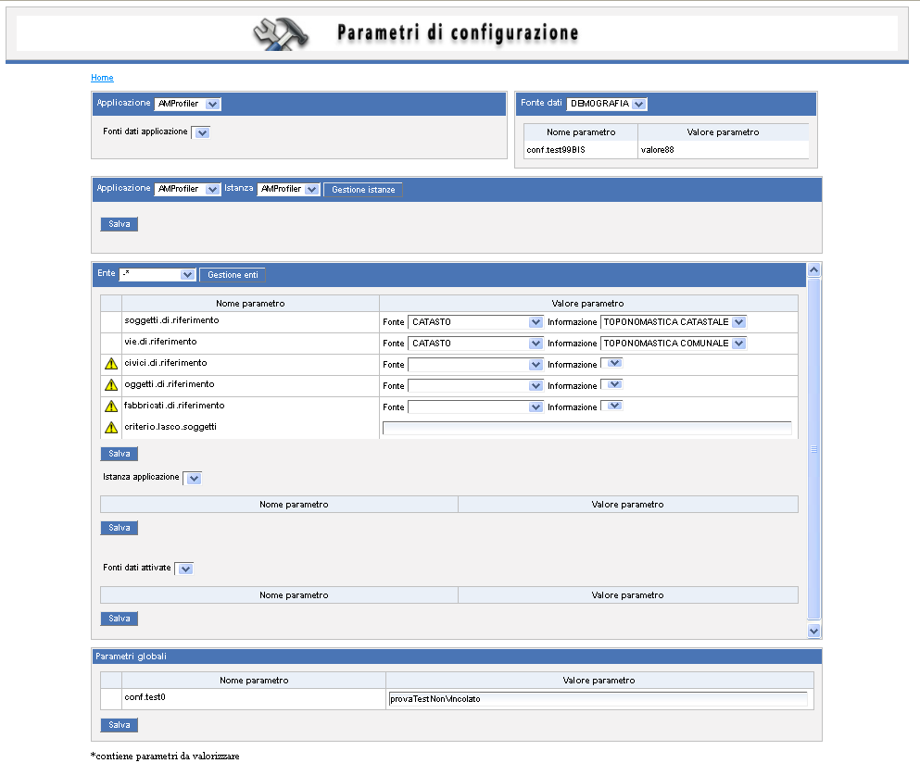

4.2.1.1 Parametrizzazione Ente
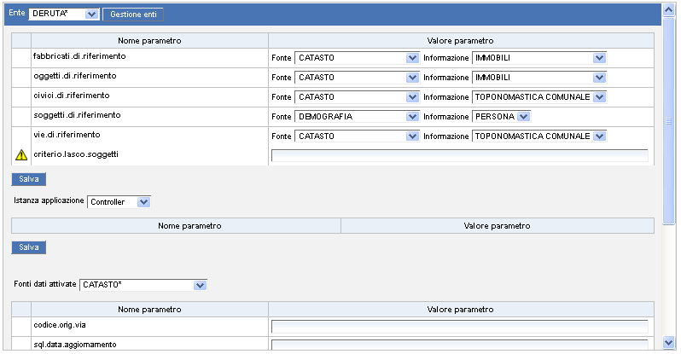

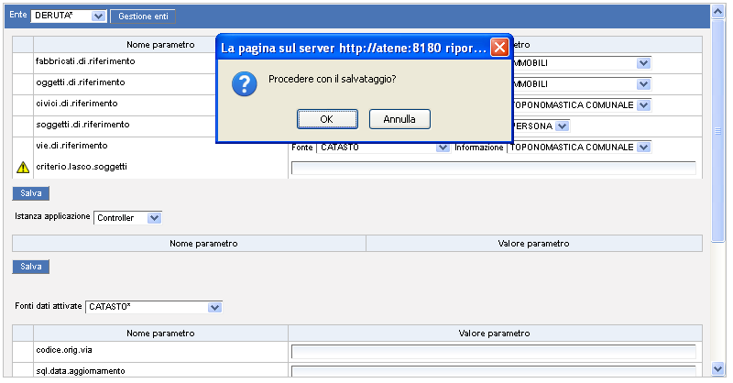



4.2.1.2 Parametrizzazione Fonti Dati associate ad Ente
Step 1
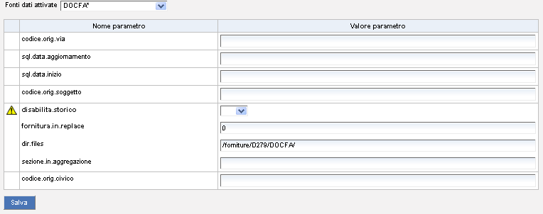

Step 2
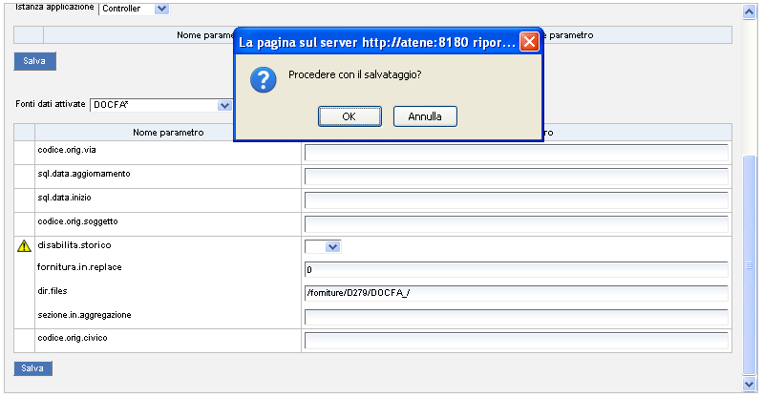

4.3 Agenda degli aggiornamenti e delle attività
4.3.1 Consultazione del Calendario delle attività
Step 1
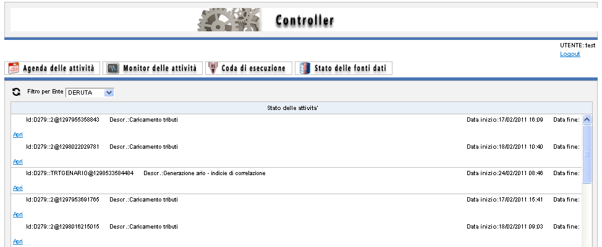

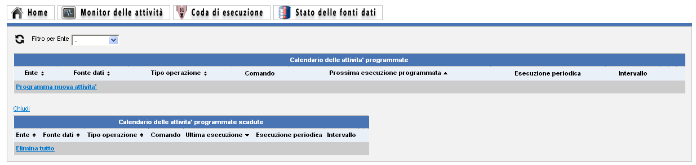
Step 2
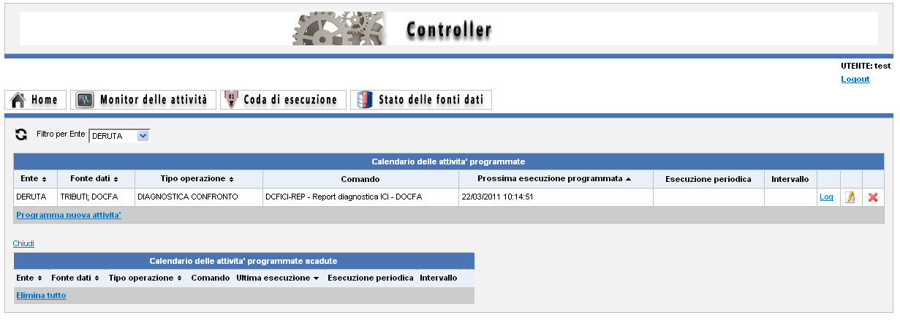
Step 3
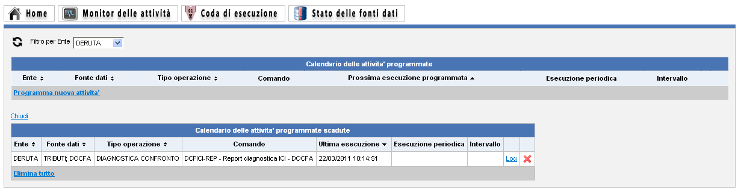

4.3.2 Inserimento di una nuova attività in agenda
Step 1

Step 2
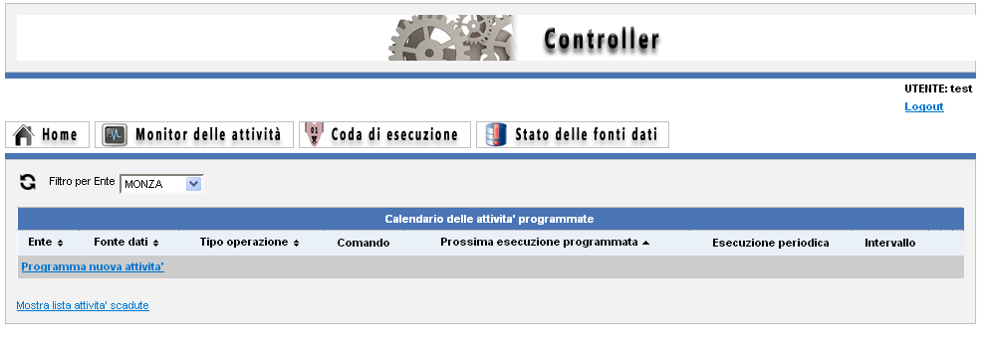
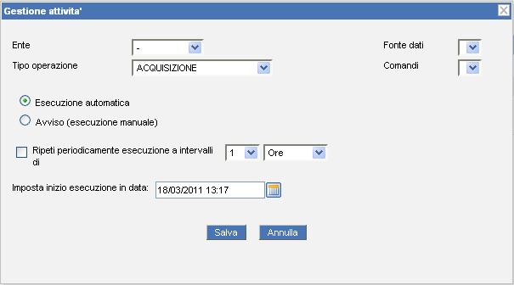

Step 3 - 4

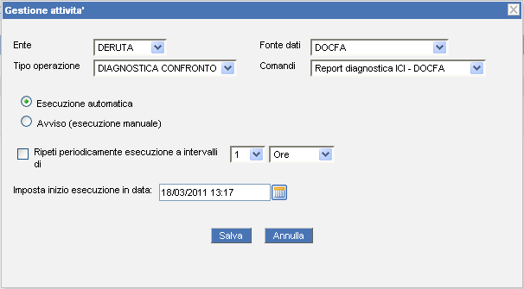

Step 5
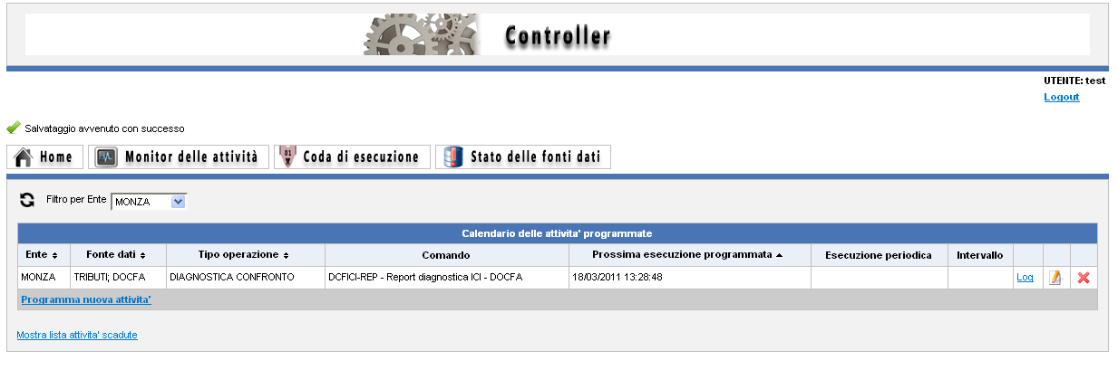

  - Processi di Gestione delle Forniture
    - Consultazione del pannello di controllo delle forniture
Step 1

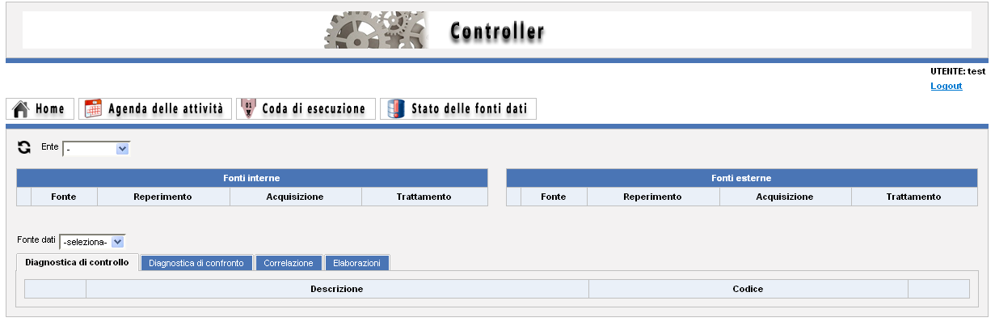

Step 2
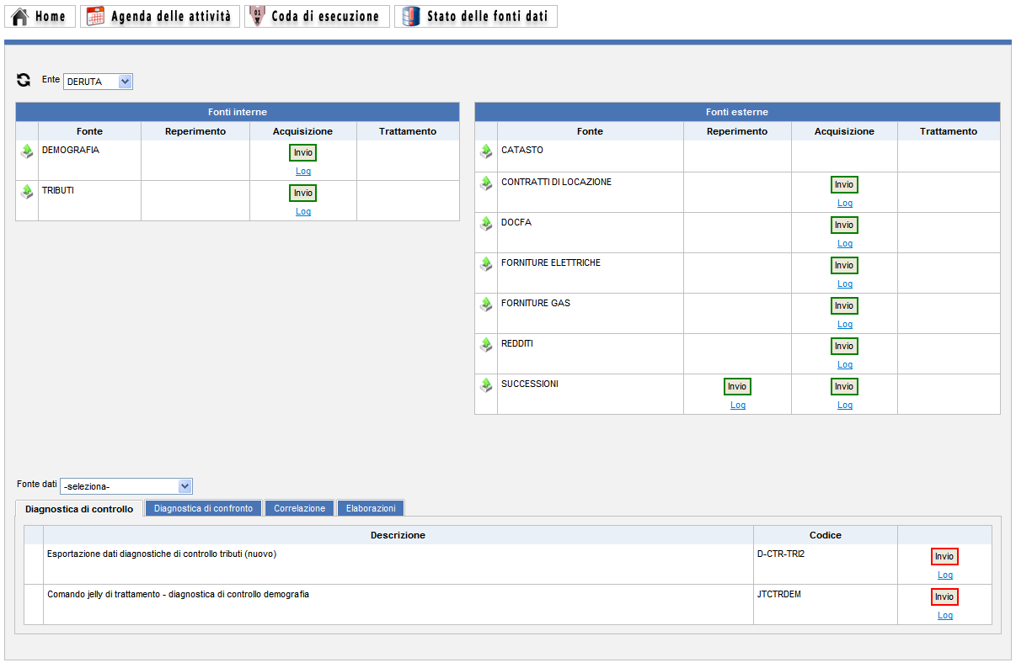

Step 3
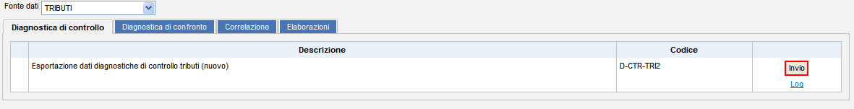

    - Consultazione del log di esecuzione dei processi
    - Reperimento di una fornitura
Step 1
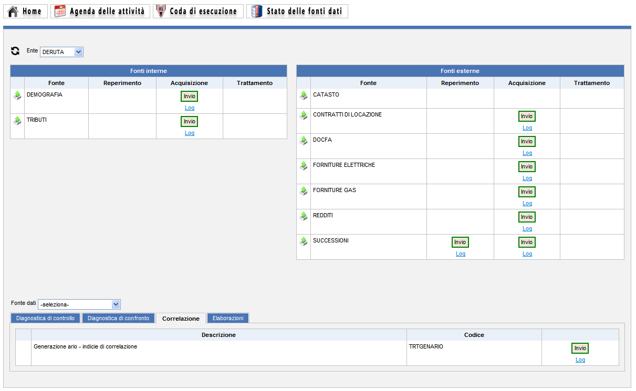

Step 2 - 3
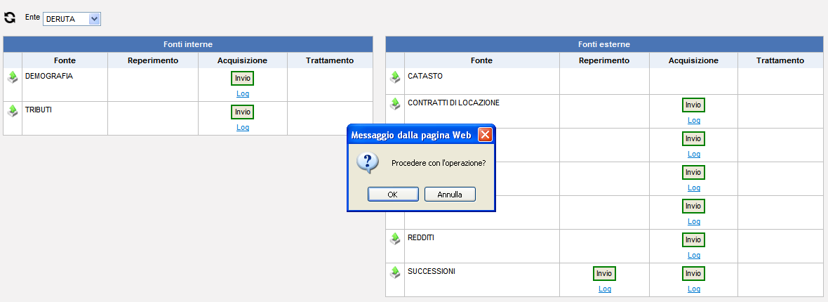

4.4.5 Acquisizione di una fornitura
Step 1
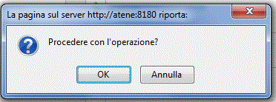

Step 2
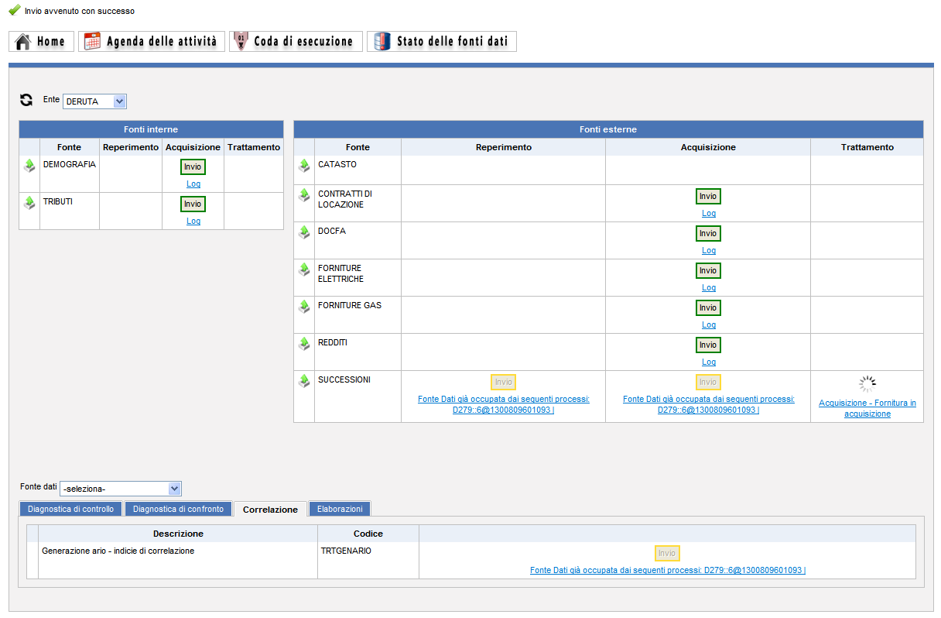
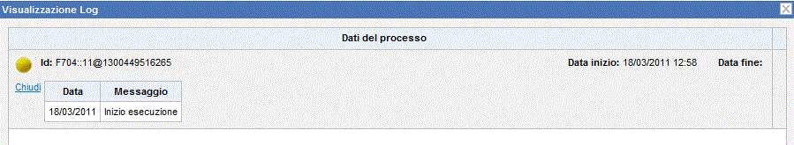
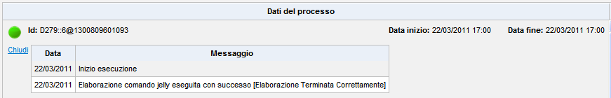

    - Trattamento delle fonti dati
Step 1
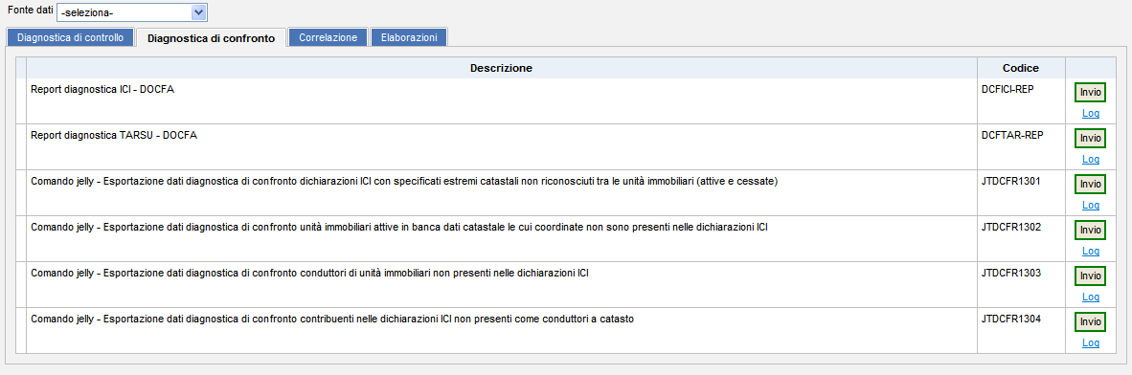
Step 2
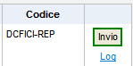
Step 3
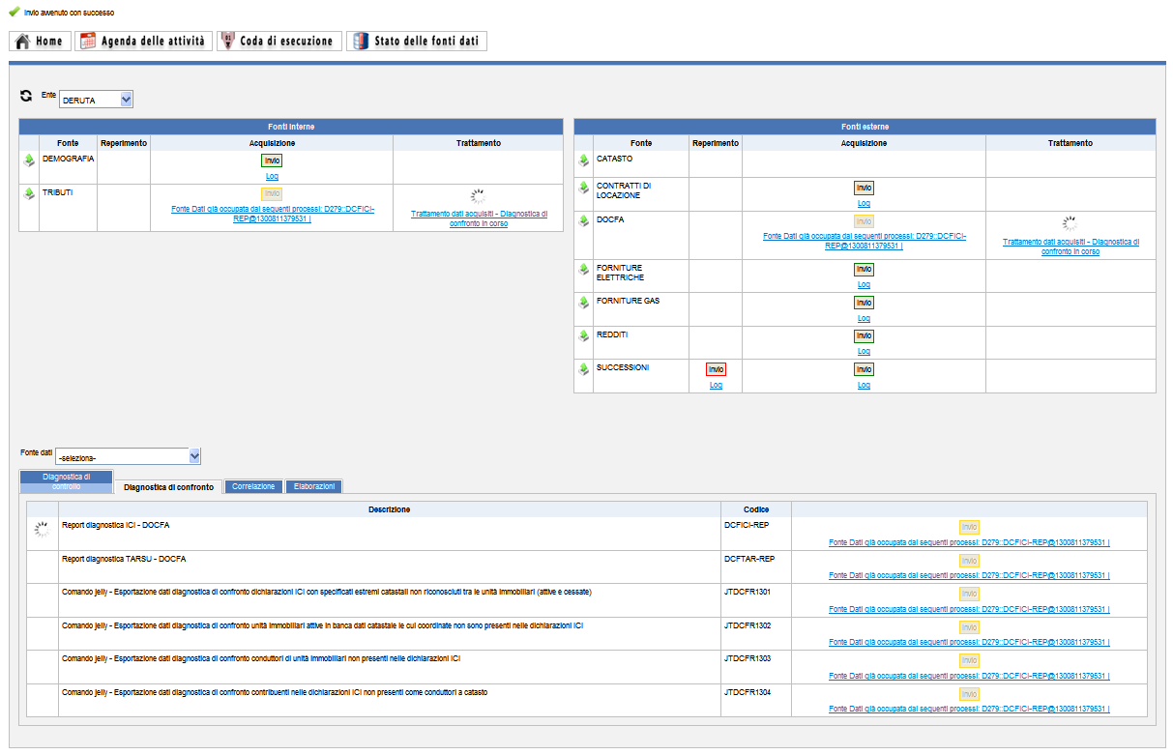
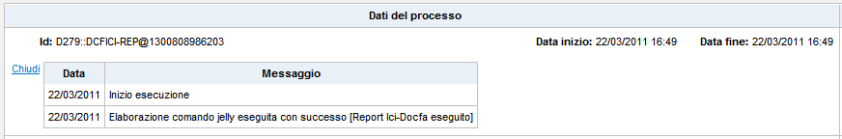

4.5 Indice del repository delle forniture
4.5.1 Aggiornamento applicativo dell’IRF
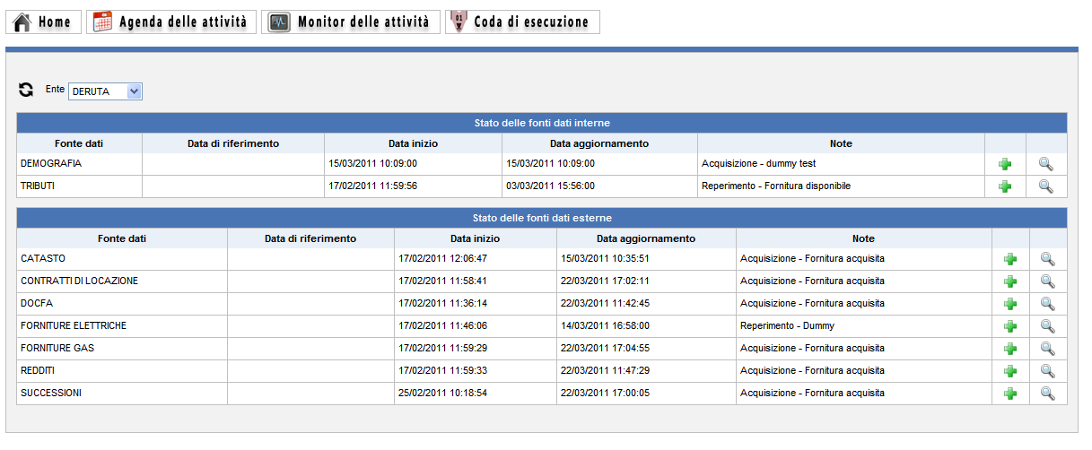

4.5.2 Consultazione dell’indice del repository delle forniture
Step 1
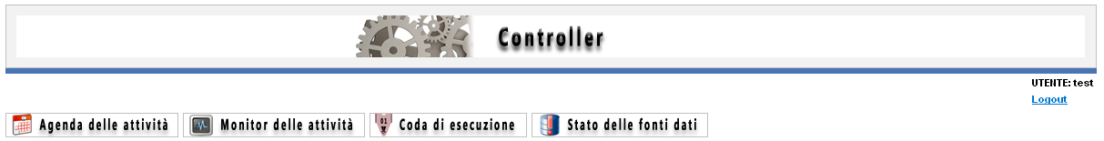

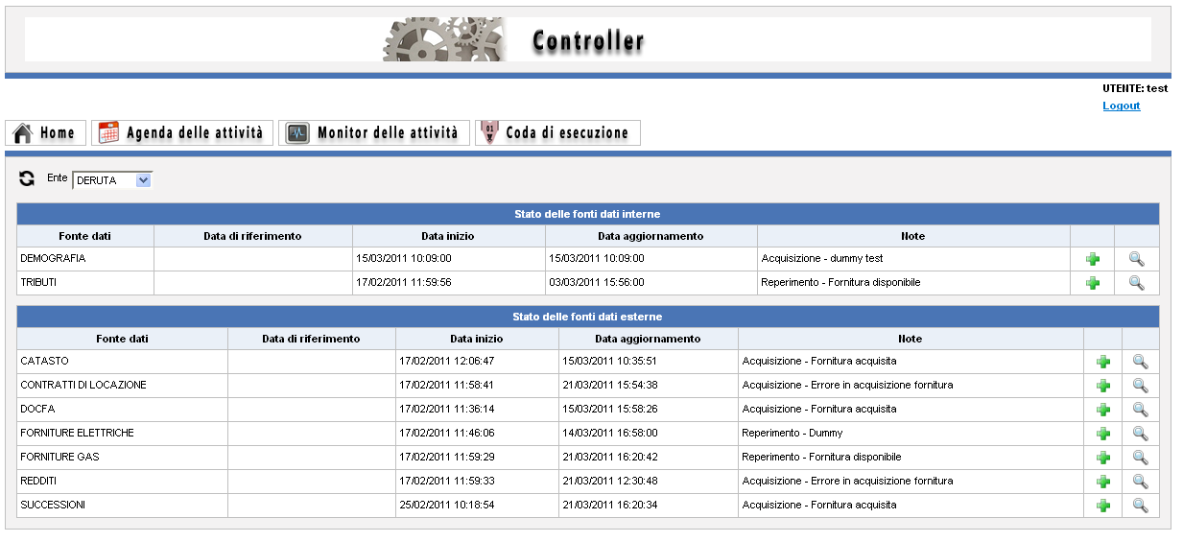
Step 2
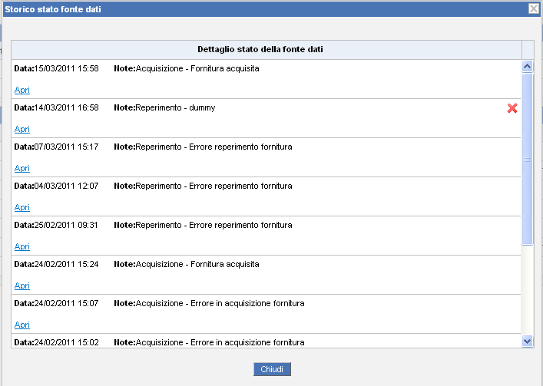

4.5.3 Aggiornamento manuale dell’IRF
Step 1
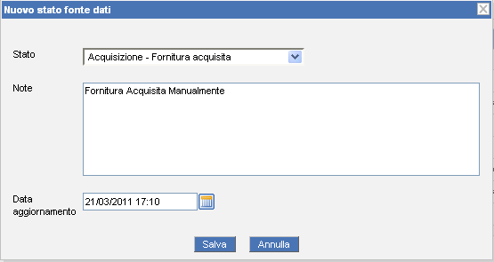
Step 2
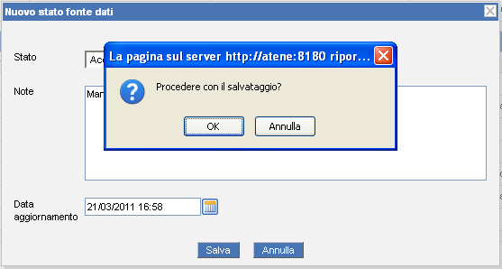
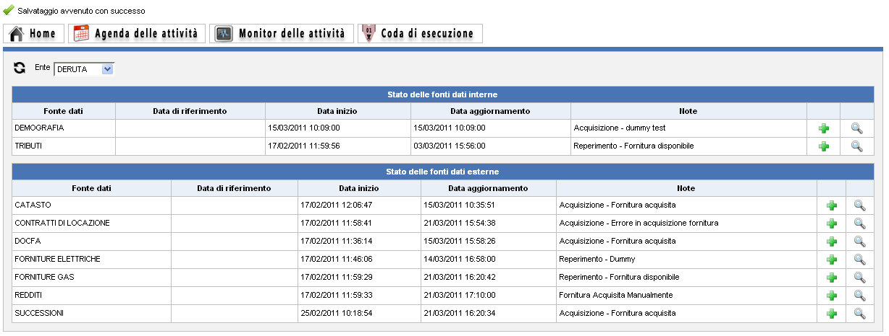
Step 3
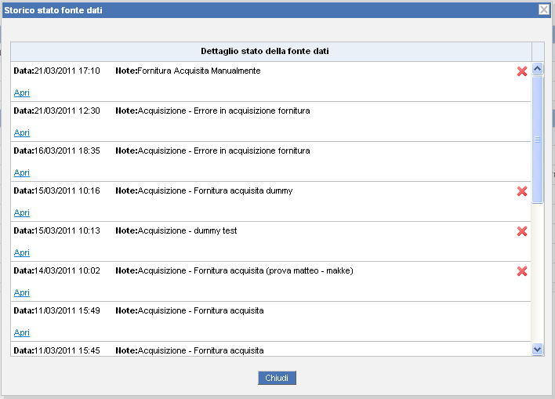
Step 4
